FB_CNCWriteParameter的应用说明
作者：杨洪伟
职务：华北区 技术工程师
邮箱：hongwei.yang@beckhoff.com.cn
日期：2021-12-09
摘 要：
对于CNC的各种参数，使用组态修改，方便直观，但是应用的灵活性不够，对客户的调试及操作人员要求较高，并且容易造成误操作。针对这种情况，倍福开发了新的CNC变量参数修改函数，可以将各种参数修改隐藏于后台，便于操作人员的灵活使用。

关键字：CNC参数，后台修改，TwinCAT3
附 件：
序 号 | 文件名 | 备注

历史版本：

免责声明：
我们已对本文档描述的内容做测试。但是差错在所难免，无法保证绝对正确并完全满足您的使用需求。本文档的内容可能随时更新，如有改动，恕不事先通知，也欢迎您提出改进建议。

参考信息：
TwinCAT CNC 简明调试教程V2.0 ，mds_channel_parameter_en.pdf，mds_axis_parameter_en.pdf，mds_tool_data_en.pdf，mds_zero_offsets_eng.pdf，mds_clamp_position_offsets_eng.pdf

目 录

1. 软硬件版本 3
1.1. 控制器硬件 3
1.2. 控制软件 3
1.3. ISG ObjectBrowser 3
2. 准备工作 3
2.1. CNC轴配置 3
2.2. CNC通道配置 3
3. 操作步骤 4
3.1. 组态修改参数方式 4
3.2. 函数变量说明 5
3.3. 函数执行示例说明 6
3.4. 函数执行结果说明 7
3.5. ObjectBrowser监控说明 7
4. 常见问题 8

软硬件版本

控制器硬件
TwinCAT控制器，PC或者EPC，包括：
嵌入式控制器：CX2xxx，CX5140，CX5240
工控机：C6xxx、CP2xxx、CP6xxx等
确保等级在50或之上。

控制软件
TwinCAT 3.1 Build 4024
TF5200

ISG ObjectBrowser
版本号3.0.0.4，下载地址为
https://ftp.isg-stuttgart.de/download/kernel/tools/objectbrowser.zip

准备工作

CNC轴配置
在Motion下，建立CNC任务，建立相关的虚拟轴。默认情况下，CNC E版本支持4轴同时插补，CNC版本支持8轴同时插补。建立轴后，默认的axis parameter即可进行该功能测试。
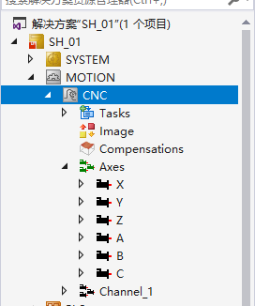

CNC通道配置
建立一个CNC通道即可，可将2.1所建立的轴都放入该通道内。激活组态，重启twincat即可。
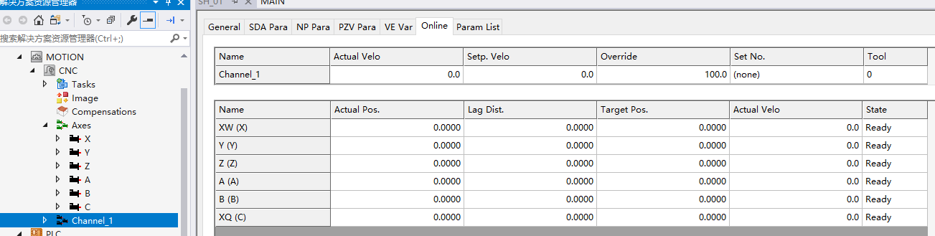

操作步骤

组态修改参数方式
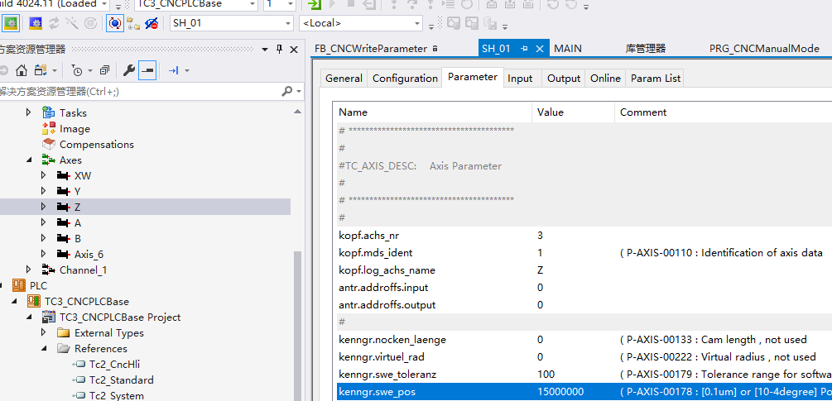

轴参数组态内，选择对应变量双击。
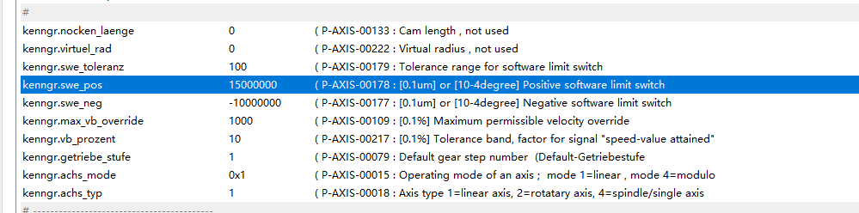

即可修改对应变量及相关值：
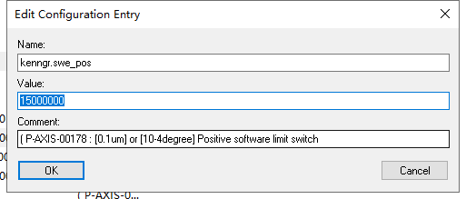

Download或者 active即可。两者的区别为本次有效，重启后失效；永久有效。

函数变量说明
该函数封装于TC3_CNC库内，文档测试版本为3.1.4000.85。
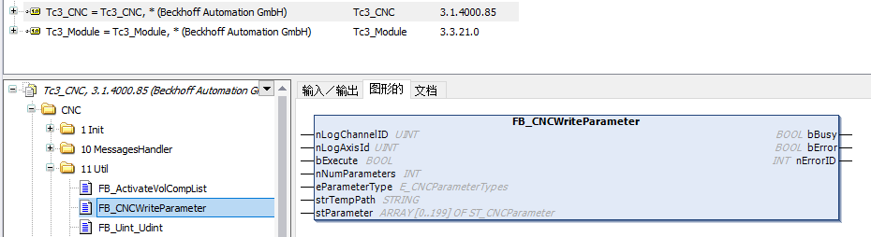

函数输入变量：
nLogChannelID : UINT; 通道ID，从1开始
nLogAxisId: UINT; 轴ID编号从1开始，非通道内编号
bExecute: BOOL; 函数执行，上升沿有效
nNumParameters: INT; 本次可更改的参数数目，不超200。
eParameterType: E_CNCParameterTypes; 修改的变量参数类型，函数一次仅
可能执行一种类型变量的修改。
strTempPath: STRING; 临时文件存放位置，可自行设置
stParameter: ARRAY[0..199] OF ST_CNCParameter; 对应变量存放内容
函数输出变量：
bBusy: BOOL; 函数执行过程中
bError: BOOL; 函数报错标志位
nErrorID: INT; 函数报错编码，0为无错状态

可修改的变量类型，目前支持5种，即CNC通道变量，CNC轴变量，偏置变量，刀具参数变量，夹具相关变量等。详细定义如下
TYPE E_CNCParameterTypes :
(
CNC_ChannelParameter := 10,
CNC_AxisParameter := 11,
CNC_ZeroOffsets := 12,
CNC_ToolParameter := 13,
CNC_ClampPosition := 14
);
END_TYPE

变量定义格式，将需要修改的参数变量，按照该结构体方式，进行数据的输入，以便进行参数修改
TYPE ST_CNCParameter :
STRUCT
strName: STRING;
strValue: STRING;
strDescription: STRING;
END_STRUCT
END_TYPE

函数执行示例说明
相关变量声明
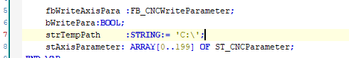

函数执行：
该演示函数功能，将2号CNC轴的正向限位和负向限位设置值进行修改。
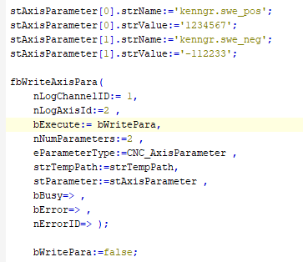

函数执行结果说明
生成的中转临时文件存放位置，格式为*.lis。

可使用notebook打开文件，查看要修改的对应变量准备值。该文件只是监控变量，不可在此处人工修改，只能在PLC程序内操作执行。
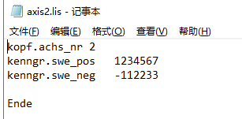

ObjectBrowser监控说明
修改前监控参数：
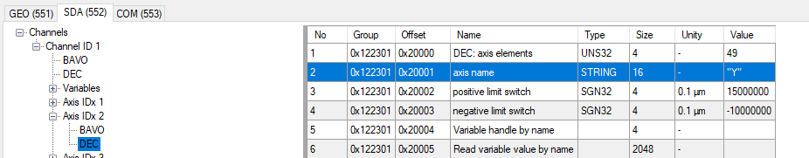

函数执行后监控参数：
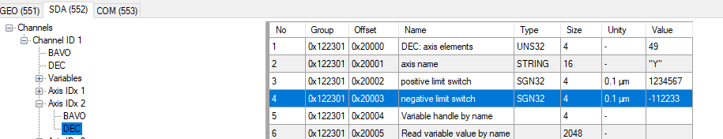

该值与PLC程序内、lis临时文件内的值完全对应。

常见问题
1.通道内或轴内等的各种参数，以及变量值的合理有效性，需要用户自行参阅相关参数文档，修改值要慎重核对。
2.该函数修改后的值，在twincat重启后会恢复原组态内状态值，可在上电后，将该函数在程序内自动调用一次，以便写入最新有效合理值。
3.部分轴或CNC通道参数修改要在CNC状态为select或者ready下执行。下图为CNC的状态转换说明示意图。
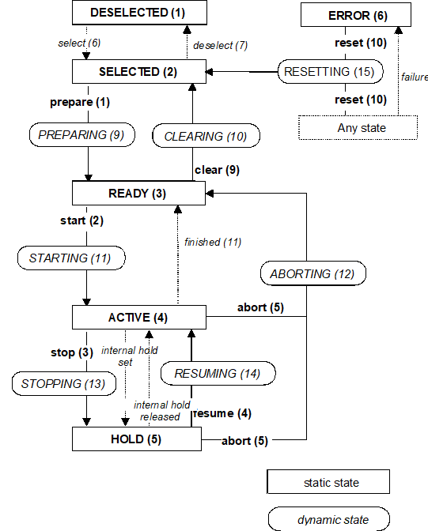

上海（ 中国区总部）
中国上海市静安区汶水路 299 弄 9号（市北智汇园）
电话: 021-66312666

北京分公司
北京市西城区新街口北大街 3 号新街高和大厦 407 室
电话: 010-82200036 邮箱: beijing@beckhoff.com.cn

广州分公司
广州市天河区珠江新城珠江东路32号利通广场1303室
电话: 020-38010300/1/2 邮箱: guangzhou@beckhoff.com.cn

成都分公司
成都市锦江区东御街18号 百扬大厦2305 室
电话: 028-86202581 邮箱: chengdu@beckhoff.com.cn

请用微信扫描二维码  通过公众号与技术支持交流 | 倍福官方网站：  https://www.beckhoff.com.cn  在线帮助系统：  https://infosys.beckhoff.com/index_en.htm
倍福虚拟学院：
https://tr.beckhoff.com.cn/

招贤纳士：job@beckhoff.com.cn
技术支持：support@beckhoff.com.cn
产品维修：service@beckhoff.com.cn
方案咨询：sales@beckhoff.com.cn

